Lịch sử ra đời Ngày Phụ Nữ Việt Nam - 20/10
Từ năm 1927 những tổ chức quần chúng bắt đầu hình thành và thu hút đông đảo tầng lớp phụ nữ như: Công Hội Đỏ, Nông Hội Đỏ, các nhóm tương tế, tổ học nghề và các tổ chức có tính chất riêng của giới nữ như:
- Năm 1927 nhóm các chị Nguyễn Thị Lưu, Nguyễn Thị Minh Lãng, Nguyễn Thị Thủy là ba chị em ở làng Phật Tích (Bắc Ninh) tham gia Thanh niên Cách mạng đồng chí Hội, các chị tuyên truyền, xây dựng tổ học nghề đăng ten và học chữ.
- Nhóm chị Thái Thị Bôi có các chị Lê Trung Lương, Nguyễn Thị Hồng, Huỳnh Thuyên tham gia sinh hoạt ở trường nữ học Đồng Khánh.
- Năm 1928, nhóm chị Nguyễn Thị Minh Khai cùng Nguyễn Thị Phúc, Nguyễn Thị An tham gia sinh hoạt hội đỏ của Tân Việt. Nhóm này liên hệ với chị Xân, chị Thiu, chị Nhuận, chị Liên thành lập tờ Phụ nữ Giải phóng ở Vinh.
- Ngày 3/2/1930, Đảng Cộng sản Đông Dương thành lập. Cương lĩnh đầu tiên của Đảng đã ghi: “Nam nữ bình quyền”. Đảng sớm nhận rõ, phụ nữ là lực lượng quan trọng của cách mạng và đề ra nhiệm vụ: Đảng phải giải phóng phụ nữ, gắn liền giải phóng dân tộc, giải phóng giai cấp với giải phóng phụ nữ. Đảng đặt ra: Phụ nữ phải tham gia các đoàn thể cách mạng (công hội, nông hội) và thành lập tổ chức riêng cho phụ nữ để lôi cuốn các tầng lớp phụ nữ tham gia cách mạng.
- Chính vì vậy, vào ngày 20 tháng 10 năm 1930, Hội Phụ nữ phản đế Việt Nam (nay đổi tên là Hội Phụ nữ Việt Nam) chính thức được thành lập, để đánh dấu sự kiện này, Đảng Cộng sản Việt Nam đã quyết định chọn ngày 20 tháng 10 hằng năm làm ngày truyền thống của tổ chức này, đồng thời cũng xem đây là ngày kỷ niệm và tôn vinh phụ nữ Việt Nam, lấy tên là "Ngày phụ nữ Việt Nam".
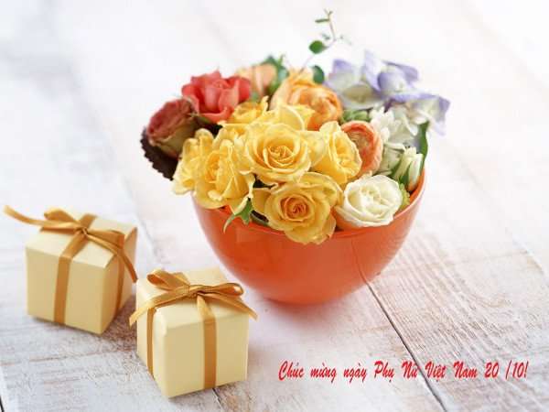
- Trong đấu tranh cách mạng, phụ nữ Việt Nam không chỉ là hậu phương vững chắc cho tiền tuyến mà chính họ còn là những chiến sỹ cách mạng kiên cường bất khuất, những nữ dân quân du kích, nữ thanh niên xung phong mở đường, tải gạo, tải đạn với ý chí quật cường, chịu đựng gian khổ với tinh thần lạc quan cách mạng, họ chăm sóc thương binh, đồng đội bằng tất cả tấm lòng yêu thương. Đó chính là chị Nguyễn Thị Minh Khai, chị Võ Thị Sáu, chị Lê Thị Hồng Gấm, chị Nguyễn Thị Định, Anh hùng liệt sĩ - Bác sĩ Đặng Thùy Trâm.....Còn có biết bao người phụ nữ thầm lặng, dung dị, mộc mạc; họ cống hiến cho đất nước những người con, người chồng vô cùng yêu quý; họ đã từng mòn mỏi chờ đợi người thân trong chiến tranh, để rồi họ cũng không còn đủ nước mắt khi những người thương yêu của họ không bao giờ trở về; Họ chính là những người mẹ, người bà, người chị của chúng ta. Họ là những người mẹ Việt Nam anh hùng!
Trải qua các thời kỳ cách mạng, vị trí, vai trò của phụ nữ được Đảng và Chủ tịch Hồ Chí Minh đánh giá rất cao. Bác từng nói: “Giang sơn gấm vóc Việt Nam là do phụ nữ Việt Nam, trẻ cũng như già, ra sức dệt thêu mà thêm tốt đẹp, rực rỡ”. Trong bản Di chúc bất hủ để lại cho toàn Đảng, toàn dân trước lúc đi xa, Người viết: “Trong sự nghiệp chống Mỹ, cứu nước, phụ nữ đảm đang đã góp phần xứng đáng trong chiến đấu và trong sản xuất. Đảng và Chính phủ cần phải có kế hoạch thiết thực để bồi dưỡng, cất nhắc và giúp đỡ để ngày thêm nhiều phụ nữ phụ trách mọi công việc, kể cả công việc lãnh đạo. Bản thân phụ nữ thì phải cố gắng vươn lên”.
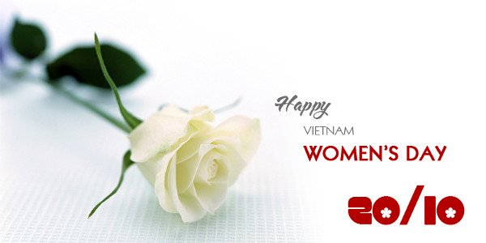
Phụ nữ đã là một phần không thể thiếu góp vào thành công của cách mạng Việt Nam, trong hai cuộc kháng chiến chống Pháp và chống Mỹ. Trong công cuộc xây dựng đất nước, phụ nữ đã có những đóng góp quan trọng thúc đẩy sự phát triển của xã hội.
90 năm qua, Hội Liên hiệp phụ nữ Việt Nam ngày càng lớn mạnh, người phụ nữ Việt Nam yêu nước ngày càng có tri thức, có sức khoẻ, càng năng động, sáng tạo, có lối sống văn hoá, có lòng nhân hậu, quan tâm tới lợi ích xã hội và cộng đồng. Trong công cuộc đổi mới đất nước, những phẩm chất cao quý của người phụ nữ Việt Nam lại được tiếp tục khẳng định và phát huy mạnh mẽ. Các tầng lớp phụ nữ luôn đoàn kết, năng động, sáng tạo, tích cực thi đua, phấn đấu vươn lên đóng góp vào công cuộc xây dựng đất nước, đã xuất hiện nhiều gương phụ nữ tài năng, điển hình tiêu biểu với những cống hiến xuất sắc trong lãnh đạo quản lý, nghiên cứu khoa học, sản xuất kinh doanh, xoá đói giảm nghèo, xây dựng gia đình hạnh phúc…
Dưới sự lãnh đạo của Đảng, phụ nữ Việt Nam luôn phấn đấu và trưởng thành về mọi mặt, trình độ học vấn, kỹ năng nghề nghiệp, địa vị của phụ nữ trong gia đình và xã hội ngày càng được nâng lên, đời sống vật chất và tinh thần ngày càng được cải thiện…Đảng và Nhà nước luôn đánh giá cao những nỗ lực phấn đấu và đóng góp to lớn của phụ nữ trong xây dựng gia đình và trong công cuộc xây dựng đất nước. Họ xứng đáng là những con người được Bác Hồ tặng 8 chữ vàng: "Anh hùng, bất khuất, trung hậu, đảm đang".

